Муниципальное бюджетное учреждение дополнительного образования
Дом детского (юношеского) технического творчества (юных техников)
муниципального района Благоварский район Республики Башкортостан

План – конспект
занятия по бумагопластике в творческом объединении
«Начальное техническое моделирование»
«Изготовление самолета У-2»
(возраст обучающихся (8 - 11 лет)

Автор: методист Митина О.А.
Адрес:452740,РБ, Благоварский р-н,
с. Языково, ул. Ленина,35

Языково - 2016
Пояснительная записка

«Источники особенностей и дарования детей на кончиках их пальцев. От пальцев образно говоря, идут ручейки, которые питают источник творческой мысли. Чем больше уверенности и изобретательности в движении детской руки, тем ярче творческая стихия детского разума…»

В.А. Сухомлинский
В настоящее время искусство работы с бумагой, картоном и другим несложным поделочным материалом в детском творчестве не потеряло своей актуальности. Даже в наш век высоких технологий, когда при создании фильмов широко используется компьютерная графика, а музыку пишут при помощи компьютеров, бумага остается инструментом творчества, который доступен каждому, а применение разнообразного поделочного материала (спичечные коробки, пластмассовые трубочки и баночки, пластиковые стаканчики, монтажная пена и др.) способствует развитию воображения и созидательного творчества.
Бумага — первый материал, из которого дети начинают мастерить, творить, создавать неповторимые изделия. Она известна всем с раннего детства. Устойчивый интерес детей к творчеству из бумаги обуславливается ещё и тем, что данный материал даёт большой простор творчеству. Бумажный лист помогает ребёнку ощутить себя художником, дизайнером, конструктором, а самое главное — безгранично творческим человеком. [ 3 ]
Тема занятия - изготовление самолета У-2.
Цель создания и использования медиапродукта на занятии - экономия времени, быстрая смена заданий, демонстрация поэтапного хода занятия.
Отгадывание загадок на занятии соответствует целям, содержанию, возрастным особенностям обучающихся и обеспечивает включение каждого ребёнка в активную учебно-познавательную деятельность.
Использование презентации позволяет облегчить обучающимся восприятие материала, повысить плотность занятия, эффективность контроля знаний и умений и познавательную активность.
Задания, предложенные на занятии, подбирались с учетом возрастных особенностей обучающихся, умение анализировать, применять знания в новых условиях.
Участники занятия: дети 8 - 11 лет.
Цель: Создать бумажную модель самолета, похожую на самолет У-2.
Задачи.
- Образовательные задачи:
продолжить знакомство обучающихся с отечественной авиационной техникой, научить изготовлению составных частей самолета,
- Развивающие задачи:
развитие мелкой моторики рук и глазомера при составлении чертежей отдельных деталей конструкции, точность при работе с ножницами;
- Воспитательные задачи:
способствовать воспитанию усидчивости, внимательности, самостоятельности, чувства гордости за смелость и отвагу наших дедов и прадедов в годы ВОВ.
Оборудование:
- Для педагога – образцы работы, наглядный материал, раздаточный материал, слайдовая презентация, мультимедийный проектор.
- Для обучающихся – приготовленные заранее листы цветной бумаги А4, картон, бумага в клетку, бумажный клей, пенопласт, английская булавка, зубочистка, скрепки, ножницы.
Межпредметные связи: окружающий мир, трудовое обучение и литература (малые фольклорные формы, стихи).
Тип учебного занятия: формирование новых знаний и умений, творческое применение их на практике.
Форма работы: фронтальная, индивидуальная.
Технологии и методы обучения:
здоровьесберегающие технологии;
информационно- коммуникационные технологии;
инновационные технологии;
интерактивный метод (рассказ, демонстрация готовых работ, беседа с объяснением нового материала, самостоятельная индивидуальная работа обучающихся);
исследовательский метод (подготовка сообщения обучающихся к занятию, творческая работа обучающихся).
План занятия:
1.Организационный этап.
2.Основной этап
- изучение нового материала
- физминутка
- повторение правил ТБ
- практическая работа
3.Самооценка
4. Рефлексия
5. Подведение итогов занятия.
6. Уборка рабочего места.
Ход занятия:
- Организационный этап.
Приветствие учащихся, проверка присутствующих, настрой обучающихся на работу.
- Основной этап.
Изучение нового материала. Сообщение темы.
Чтобы узнать, что же мы будем делать сегодня, я вам предлагаю выполнить задание-головоломку. Ваша задача – разгадать ее и тогда мы узнаем тему занятия - самолет У- 2 или как его чаще всего называют «Кукурузник». (Приложение №1 , карточки с заданием)
Прежде чем нам с вами приступить к созданию модели «Кукурузника», мы сейчас отправимся в экскурс по истории.
7 января 1928 года совершил свой первый полёт самолёт У-2 - многоцелевой биплан, созданный под руководством Николая Поликарпова. Этот самолёт, ставший одним из самых массовых самолётов в мире, как и более позднюю модель советского биплана АН-2, в народе прозвали «кукурузником». Самолёт, с которого начиналась дорога в небо. Самолёт У-2 в СССР использовали для первоначального обучения пилотов. Он открыл дорогу в небо тысячам советских летчиков. (Приложение №2, 3)
Самолёт У-2 (с 1944 года, после смерти его создателя Н.Н.Поликарпова, – ПО-2) - типичный биплан с мотором воздушного охлаждения мощностью 100 лошадиных сил. Он широко применялся в самых различных сферах народного хозяйства. Были штабные самолёты, санитарные самолёты, пассажирские, предназначенные для аэрофотосъёмки, поплавковые и многие другие модификации. В 1932 году появилась модель У-2ВС, которая могла брать на борт 6 бомб весом 8 кг на держателях, а в задней кабине такого самолёта находилась стрелковая точка с пулемётом ПВ-1. (Приложение №4)
В годы Великой Отечественной войны советские У-2 стали настоящей головной болью для немцев, которые называли эти советские самолёты «кофемолка» и «швейная машина». Бипланы широко применялись для ночных «беспокоящих налётов» на прифронтовые расположения фашистских войск. У-2 использовались как бомбардировщики, выполняли функции самолёта связи и разведчика. Был и санитарный вариант самолёта. Благодаря тому, что самолёт мог взлетать практически с любой площадки, его широко использовали для работы с партизанами. Использовали У-2 и для сброса разведывательных и диверсионных групп, а также разведчиков-одиночек.
Одна из тактик ведения использования У-2 заключалась в том, что лёгкие бомбардировщики шли к цели на сверхмалой высоте или на малой скорости, что делало их до последнего момента невидимыми для средств ПВО. К тому же бомбометание с малой высоты производилось с высокой точностью, несмотря на примитивные средства прицеливания и тёмное время суток. Зенитчики, стрелявшие с упреждением, из-за низкой скорости самолёта, как правило, промахивались, а высокая маневренность биплана не позволяла немецким истребителям зайти ему в хвост.
Осенью 1941 года в ВВС СССР начали формирование авиационных частей, куда призывали женщин. 23 лётчицам, воевавшим на самолёте У-2, было присвоено звание Герой Советского Союза. (Приложение №5)
Своё народное название «кукурузник» получил в уже в 1950-е годы, когда основное его использование свелось к использованию на авиахимических сельскохозяйственных работах на кукурузных просторах СССР. (Приложение №6)
В Советском Союзе «кукурузники» очень широко эксплуатировались для перевозки пассажиров и грузов на местных воздушных линиях. Достаточно часто самолёт использовали на рейсах, которые связывали областные центры с районными или с сёлами. Среди главных преимуществ самолёта – простота в эксплуатации, возможность взлёта и посадки на неподготовленных грунтовых площадках, малый пробег и разбег, что делало кукурузник незаменимым для работы на малоосвоенных территориях Сибири, Крайнего Севера, Средней Азии. [ 12]
Физминутка «Самолеты загудели».
Прежде чем мы приступим к работе, нужно настроиться на рабочий лад. Встаньте из-за столов, внимательно меня слушайте и повторяйте за мной движения.

Раскидываем руки в стороны и «летаем» по комнате, как самолеты + приседаем по тексту:

Руки в стороны – в полет

Отправляем самолет

Правое крыло вперед

Левое крыло вперед

Раз, два, три, четыре

Полетел наш самолет. [ 9 ]
Правила безопасной работы.
Так как у нас есть режущие инструменты поговорим, как правильно с ними работать. Приложение №7.
Планирование работы.
Итак, наш план работы:
1. Изготовление шаблонов самолета
2.Перевод шаблонов на картон, вырезание деталей.
3. Сборка модели.
4. Анализ готовых моделей.
Теперь ваша задача состоит в том, чтобы самостоятельно изготовить шаблоны самолета. Для облегчения работы мы воспользуемся листком в клетку.
Прежде, чем приступить к работе, давайте рассмотрим реальную модель на слайде.
Фюзеляж мы будем выполнять из картона. Он имеет цилиндрическую форму и связывает между собой крылья оперение и иногда шасси. Фюзеляж самолета предназначен для размещения экипажа, оборудования и целевой нагрузки. В фюзеляже может размещаться топливо, шасси, двигатели. Два одинаковых крыла имеют прямоугольную форму с закругленными краями. Хвостовая часть будет иметь сложную четырехугольную форму.
Практическая работа.
Итак, на клетчатом листе строим прямоугольник размером 13/15 см. Это будет фюзеляж модели «Кукурузника».
Аналогично на клетчатом листе выстраивается чертеж крыльев. Размер прикидывается учащимися самостоятельно – приблизительно 16 см на 3 см.
Хвостовая часть состоит из двух деталей: одна прямоугольная, вторая трапециевидная. Размеры так же прикидываются по фюзеляжу, который предварительно можно закрепить в виде цилиндра скрепкой.
Носовая часть имеет круглую форму с прикрепленными к ней полосками для крепежа. Пропеллер имеет прямоугольную форму с закругленными краями. Шасси состоит из двух кругов.
По мере изготовления шаблонов, идет пробная сборка летательного аппарата. При этой работе видно правильность выбора размера частей. При необходимости шаблоны переделываются.
Перевод шаблонов на картон, вырезание деталей.
Сборка модели. Для скрепления краев картонного цилиндра используем скотч. Крылья прикрепляем к фюзеляжу клеем «Титан», хвостовую часть вставляем в прорези на конце фюзеляжа. Носовую часть, состоящую из круга и наклеенных на него крест-накрест полос, вставляем в фюзеляж и склеиваем клеем. Шасси из двух картонных колес, соединенных зубочисткой, крепим к нижней части фюзеляжа на картонную основу.
По окончанию сборки приступаем к оформлению.
- Самооценка.
(На доске изображена лесенка успеха.)
-Пока испытываю трудности….
-Справился сам, получилось…..
-Могу научить других….
Каждому учащемуся дан жетон, который нужно прикрепить к той ступеньке, которую он выберет.
- Рефлексия (проводится в форме интервью).
Как вы думаете, мы справились с заданием?
Нравятся ли вам ваши работы?
Что при изготовлении стало для вас наиболее сложным?
А что было легким?
А теперь, проверим, насколько вы были внимательны на занятии.
Как в годы ВОВ немцы называли советский самолет У-2?
Из чего состоит самолет У-2?
Для чего предназначен фюзеляж самолета?
- Подведение итогов работы.
Вот и получились у вас замечательные работы – самолет «Кукурузник».
Давайте покажем друг другу наши самолеты и устроим соревнование.
Ребята, спасибо вам за занятие, за красивые работы которые вы выполнили, за смелость, находчивость в поиске путей решений творческой задачи, способность к экспериментированию, смекалку. Я очень довольна сегодняшним занятием. У вас получились прекрасные работы. Вы молодцы!
- Уборка рабочих мест.
Наведение порядка на рабочих местах.
Список использованной литературы:
1.Звездолеты. 5 моделей из бумаги. – М.:АСТ-ПРЕСС-КНИГА, 2014
2.Столярова С.В. Модели самолетов из бумаги. – Академия развития, 2009
3. Гусакова А.М. Элементы технического моделирования- М: Просвещение,1983.
4. Гульянц Э.К. Учите детей мастерить.- М.: Просвещение, 1984.
5. Перевертень Г.И. Самоделки из бумаги – М.: Просвещение , 1983.
6. Столяров Ю.С. Техническое творчество школьников.-М.: Педагогика, 1984.
7. Шпаковский В.О.Для тех кто любит любит мастерить.-М.: Просвещение, 1990.

8. www.razumniki.ru
9. trepsy.net/pedagog/stat.php?stat... -
10.http://www.liveinternet.ru/users/lady_confidence/post148487650/
11. http://stranamasterov.ru/node/460
12. weapon2.ru/news/samolyot-u-2-po-...

Приложение № 1
ЛМОЕСАТ ККЗУНКУИРУ
Приложение №2
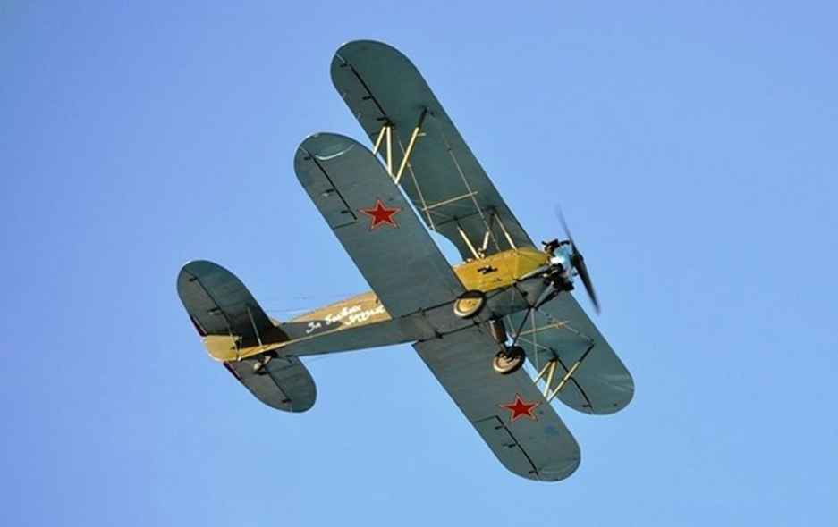

Приложение №3
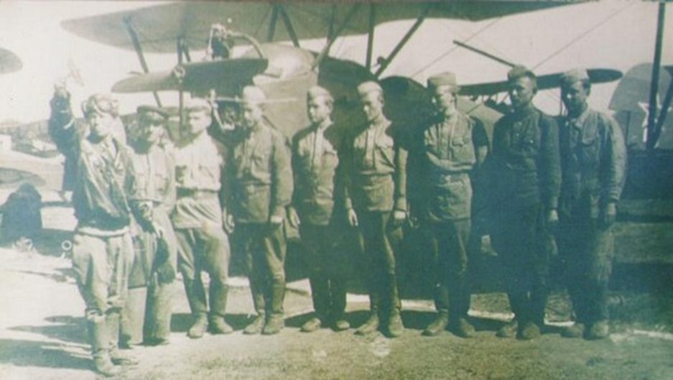

Приложение №4
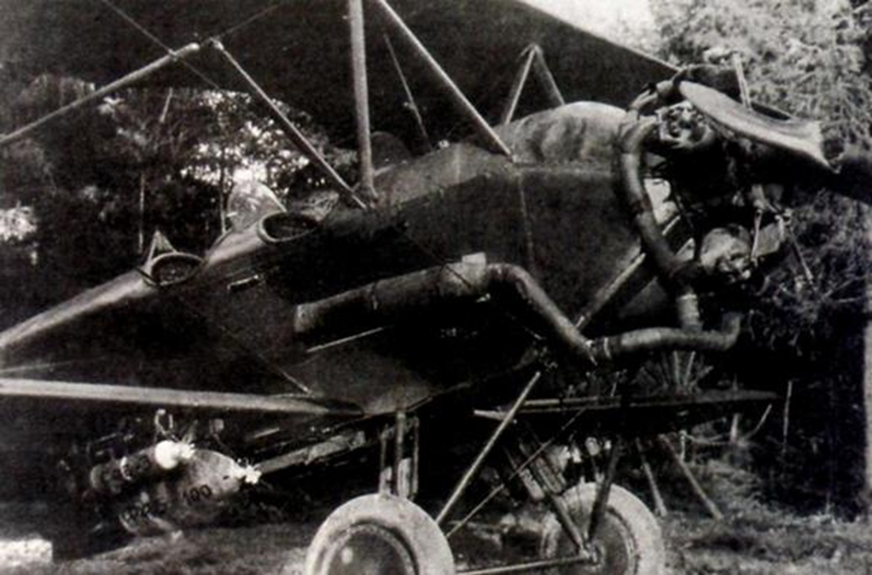

Приложение №5
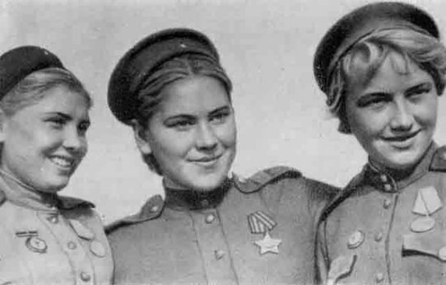

Приложение №6
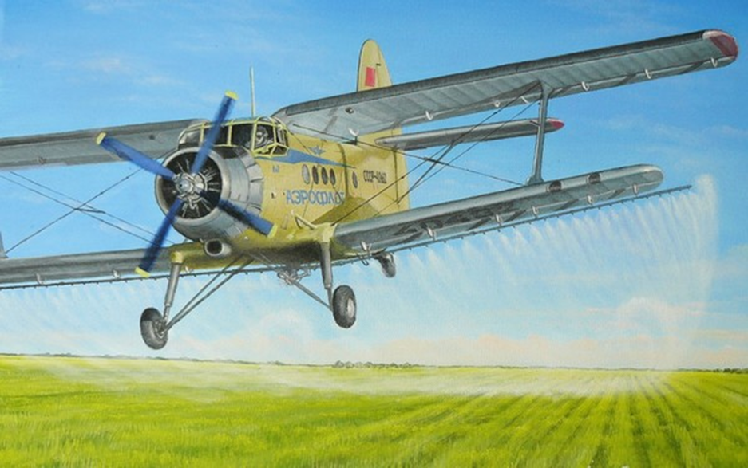

Приложение №7
Техника безопасности при работе с бумагой, клеем, ножницами, канцелярским ножом:
- ножницы передавать в закрытом виде, кольцами вперед;
- не оставлять ножницы в раскрытом виде;
- аккуратно пользоваться ножом, не подставлять под него пальцы;
- клеем пользоваться очень осторожно;
- не допускать попадания клея в глаза; (при попадании немедленно промыть теплой водой)
- по окончанию работы тщательно вымыть руки.

